Opdrachten microscopiepracticum

Nascholing Plantgezondheid
Is er een plantendokter in de zaal?

3 maart 2026

Elysa Overdijk, docent Plantenfysiologie
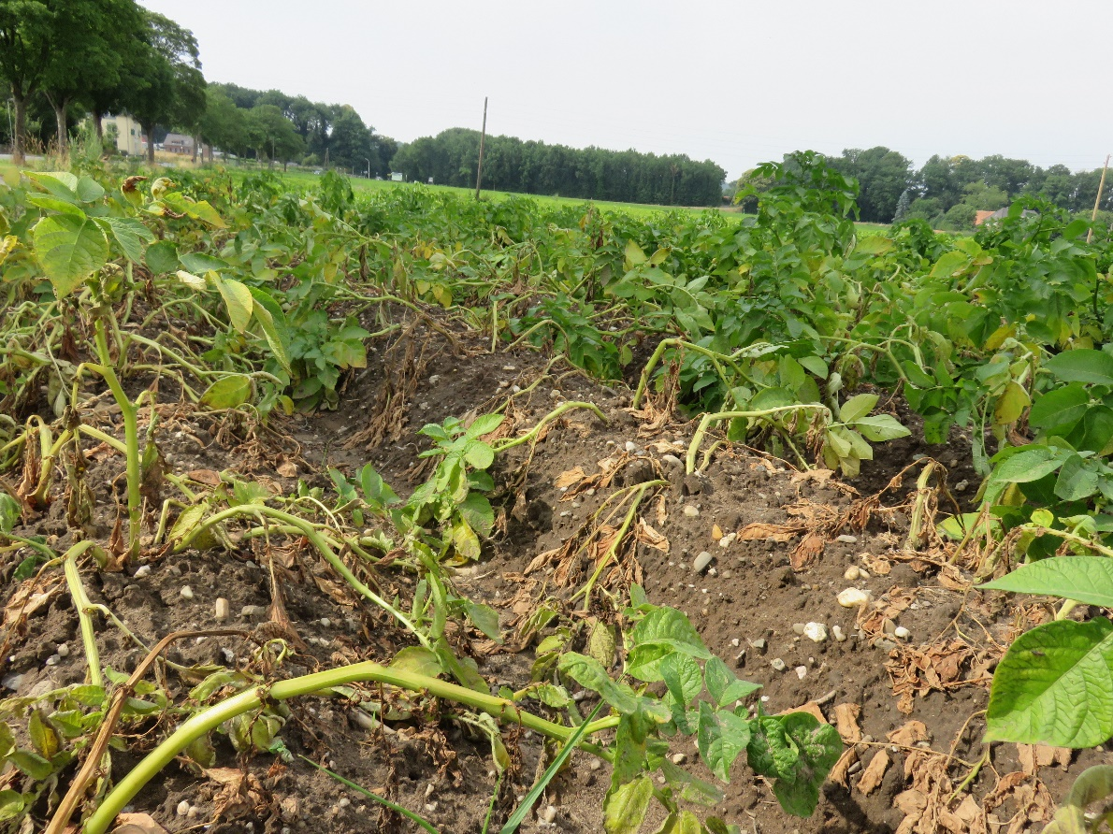



Opdrachten nascholing Plantgezondheid – Is er een plantendokter in de zaal? © 2026 gemaakt door Wageningen University and Research is gepubliceerd onder CC BY-NC 4.0. Meer informatie over deze licentie https://creativecommons.org/licenses/by-nc/4.0/deed.nl
(voor de volgende figuren geldt een CC BY-SA 4.0 licentie: 2A, 2B, 2D, 2F en 4)
Introductie
Planten saai? Zeker niet! Tijdens deze mini-workshop krijg je inspiratie om planten interessant te maken voor je leerlingen. We gaan aan de slag met practicumopdrachten waarin we met de microscoop naar verschillende aspecten van plantenziekten en plantenafweer gaan kijken.

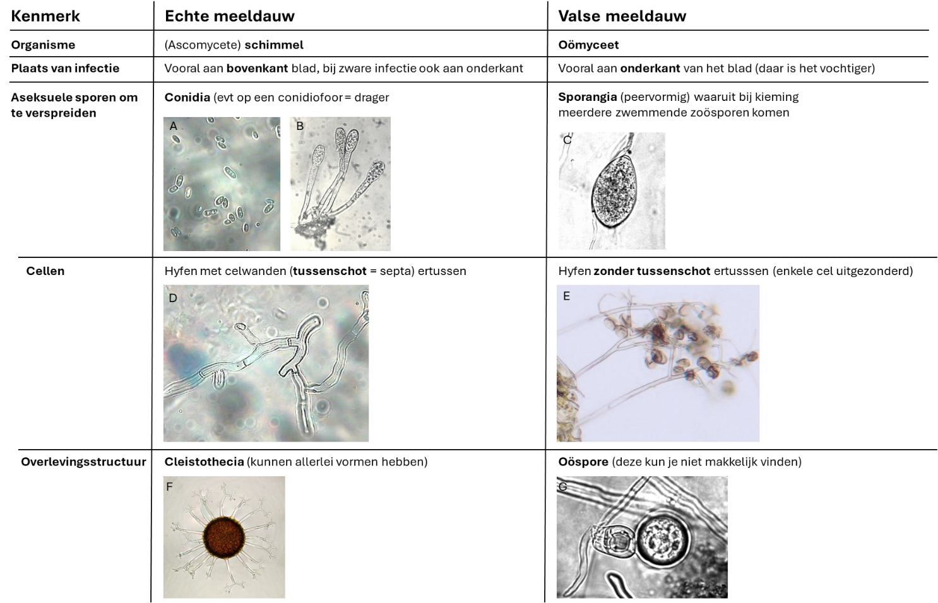
Opdracht 1. Meeldauwinfectie
Een veelvoorkomende planteninfectie wordt aangeduid met de overkoepelende term ‘meeldauwinfectie’, genoemd naar het witte meelachtige poeder dat op het blad verschijnt (zie figuur 1). Deze ziekte wordt veroorzaakt door verschillende type ziekteverwekkers en kun je op een groot aantal soorten planten vinden. Het zijn biotrofe pathogenen die een speciaal drukorgaantje (appressorium) gebruiken om de plantencel binnen te dringen en voeding opnemen uit de plantencel via haustoria. Er worden binnen de meeldauwinfecties twee belangrijke groepen onderscheiden die je met de microscoop kunt determineren (zie figuur 2).
Het doel van dit experiment is om te achterhalen of het geïnfecteerde blad dat jullie gekregen hebben ziek is geworden door een echte meeldauw (schimmel) of een valse meeldauw (oömyceet). Oömyceten lijken qua morfologie (uiterlijk) sterk op schimmels, maar zijn evolutionair veel meer verwant aan planten (ze worden fylogenetisch ingedeeld bij de bruinwieren). Hun celwand bevat net als planten cellulose en ze hebben net als algen zwemmende sporen. Om specifiek de soort schimmel of oömyceet te achterhalen wordt in laboratoria meestal een DNA (PCR) test gedaan (er zijn weinig mensen met de taxonomische kennis om deze ziekteverwekkers met de microscoop tot op soort te kunnen determineren).
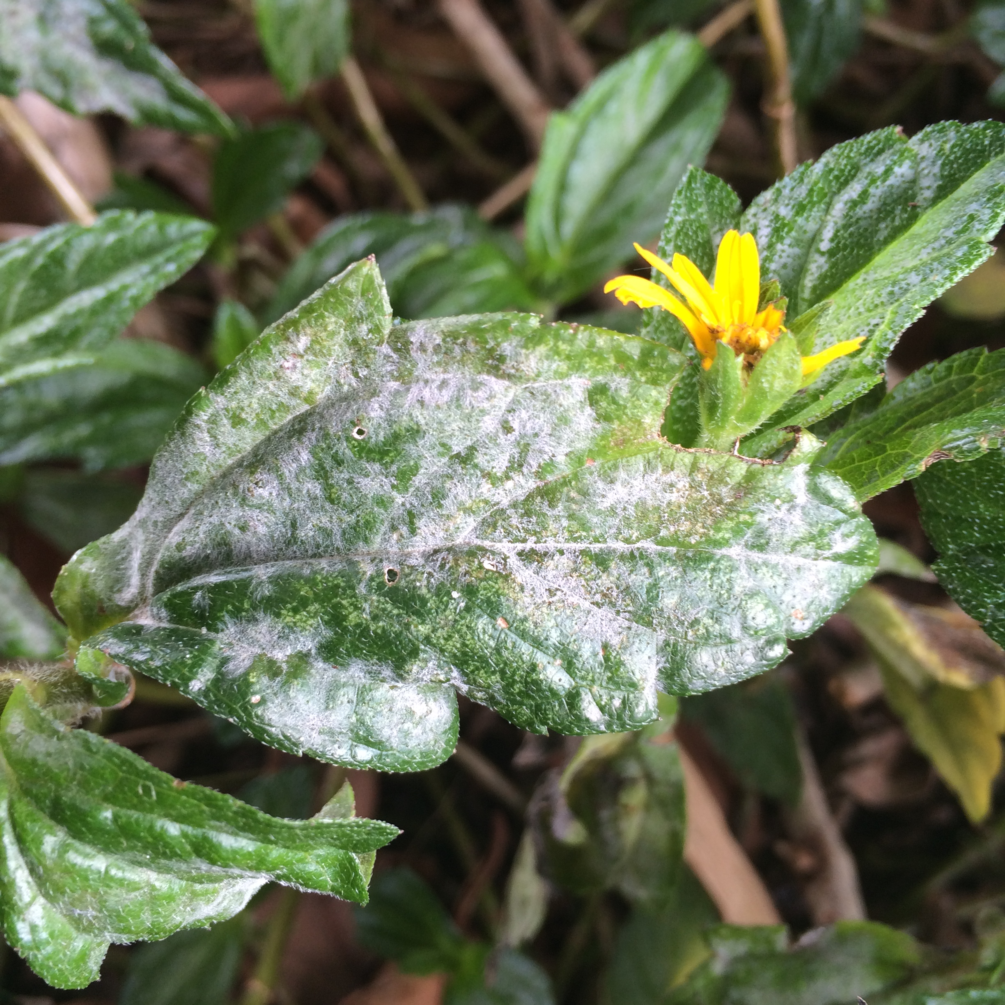Figuur 1. Meeldauw infectie. (Scot C. Nelson CC0 1.0)
Figuur 2. Verschillen tussen valse en echte meeldauw. Referenties en licenties foto’s: zie pagina 7.

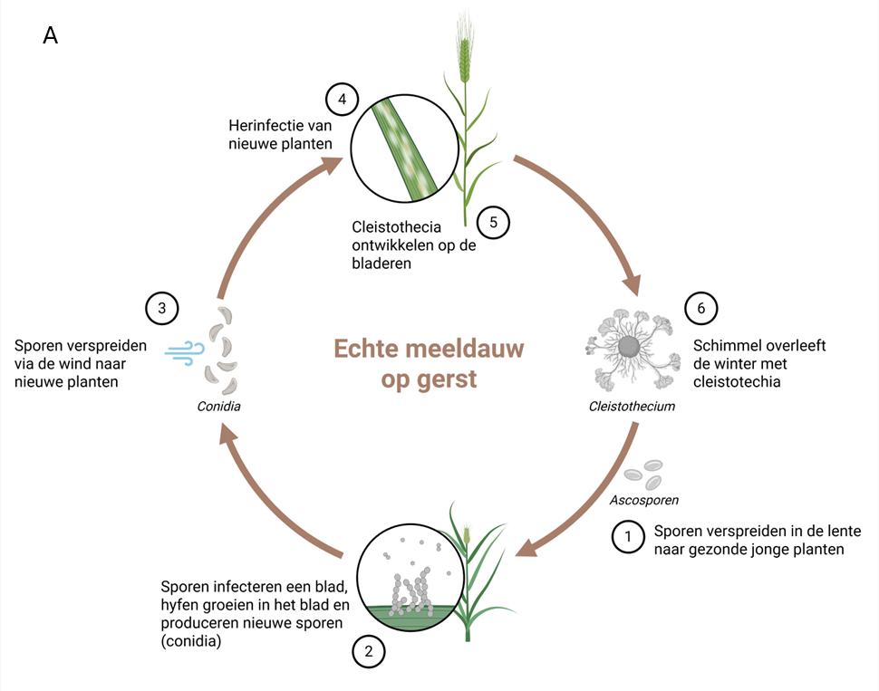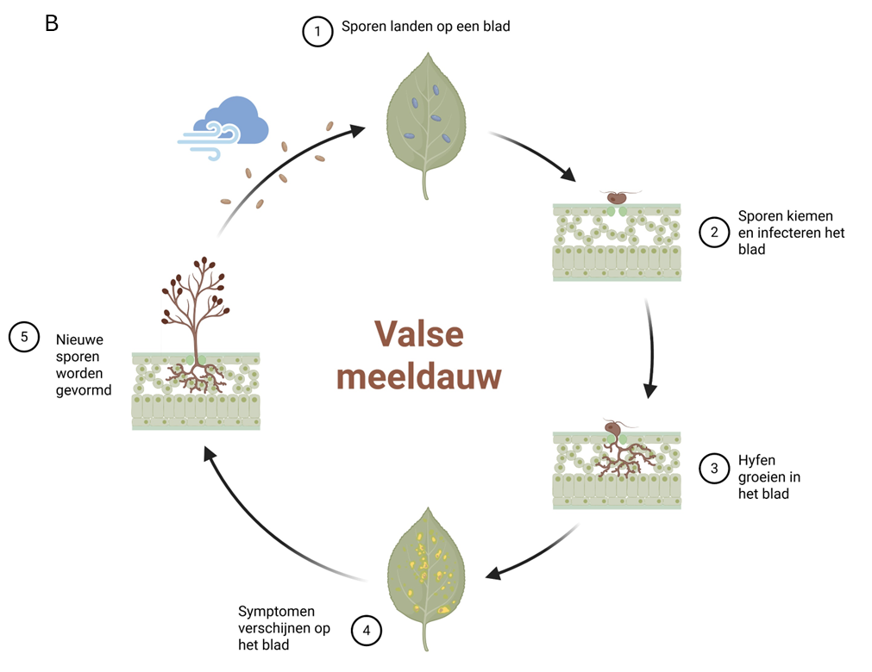
Figuur 3. Infectiecyclus echte meeldauw (A) en valse meeldauw (B), gemaakt met Biorender. (Overdijk, E. (2026) https://BioRender.com/dhcinx1 en Overdijk, E. (2026) https://BioRender.com/wvrr0cq)
Materiaal: bladeren geïnfecteerd met een meeldauw (bijvoorbeeld jonge eikenbladeren, spaanse aak, courgette, pompoen, composietsoorten (zoals paardenbloem), akelei, flox, vergeet-me-nietje, etc). Deze infecties zijn vanaf de lente meestal veel te vinden buiten (als je goed kijkt). Als ze aan het eind van het seizoen (herfst) verzameld worden zullen er waarschijnlijk meer overlevingsstructuren te zien zijn. Je kunt deze geïnfecteerde bladeren makkelijk invriezen en zo bewaren.
Uitvoering:
- Bestudeer een blad. Waar zie je de meeste aantasting, aan de boven of onderkant? Zijn er nog meer bijzonderheden met het blote oog te zien?
- Maak een preparaat door een stukje plakband op het blad te plakken (op de witte plekken van de infectie) en trek deze er daarna af. Leg een druppel water op een objectglas en plak het plakband daarop, je hebt dan geen dekglaasje nodig. Bekijk het preparaat met de lichtmicroscoop. Wat zie je?
- Is jouw blad geïnfecteerd met een echte of een valse meeldauw? (figuur 2 met kenmerken). Let op: niet alle kenmerken hoeven te zien te zijn, dit is afhankelijk van het stadium van de infectie. Vaak zijn de hyfen en wat sporen wel goed te zien.

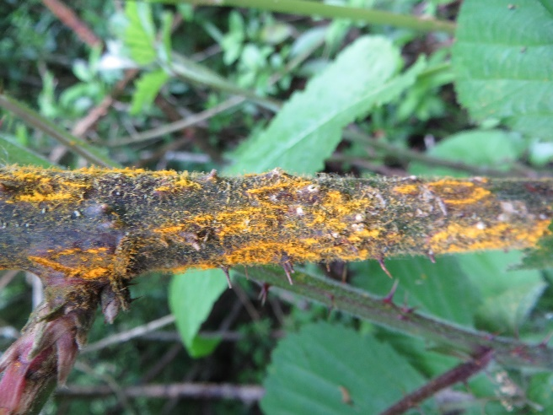
Tip: kun je geen meeldauwinfecties vinden, op bramen is vaak braamroest te zien, ook in de winter. Deze biotrofe schimmelinfectie (basidiomyceet) vormt bruinachtige vlekken met een paarse rand op de bovenkant van de bladeren en aan de onderkant oranje bolletjes die bestaan uit heel veel sporen voor de verspreiding van de schimmel. Als er in de winter geen bladeren meer te vinden zijn, zitten er soms ook gele plekken op de stengel die veel sporen bevatten. Deze sporen zijn mooi te bekijken onder de microscoop, zie hieronder.
Figuur 4. Braamroest op stengels. (Lukas Large, CC BY-SA 2.0)

Opdracht 2. Schimmelsporen van paddenstoelen.
Schimmels gebruiken sporen om een plant te infecteren en om zich te verspreiden van de ene naar de andere plant. Een makkelijke manier om dit te bekijken is door (gekochte) paddenstoelen te bestuderen. Paddenstoelen zijn de vruchtlichamen van basidiomycete schimmels. Sommige basidiomyceten kunnen planten infecteren (de roesten zijn een bekend voorbeeld), maar een aantal soorten gaat ook juist een positieve symbiotische relatie aan met de wortels van veel planten (ze worden mycorrhiza schimmels genoemd).
Materiaal: verschillende paddenstoelen zoals portobello, beukenzwam, evt champignon (liever niet zelf plukken i.v.m. mogelijke giftigheid).
Uitvoering:
- Bestudeer je paddenstoel. Kun je de volgende structuren herkennen: steel, hoed en de sporen producerende laag aan de onderkant van de hoed (zie figuur 5). Heeft jouw paddenstoel buisjes of plaatjes?
- Leg je paddenstoel op een wit vel papier en tik ertegen aan. Vallen er donkere zwarte sporen uit?
- Maak met een mesje een dun plakje van een plaatje/buisje en maak hier een preparaat van. Vaak is een plaatje al dun genoeg om zo onder de microscoop te leggen en kun je er wat kleine stukjes afsnijden met een mesje.
- Kun je de (basidio)sporen onder de microscoop herkennen? (zie figuur 6)
Figuur 5 Onderdelen paddenstoel,
(Created in BioRender. Overdijk, E. (2026) https://BioRender.com/i4dlxqx
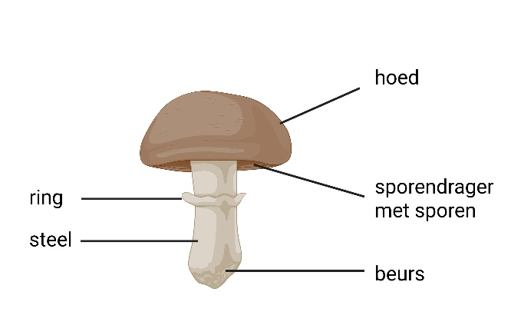
Figuur 5. Onderdelen paddenstoel,
(Created in BioRender. Overdijk, E. (2026) https://BioRender.com/i4dlxqx)

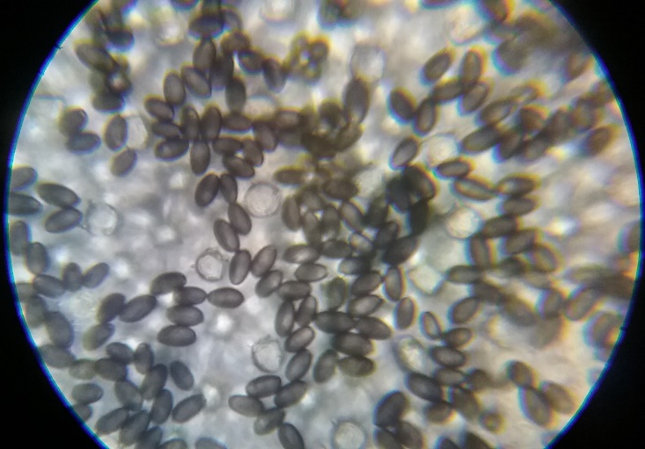
Figuur 6. Sporen van een paddenstoel. (Chris999 777, CC BY 4.0.)

Opdracht 3. Trichomen (bladharen) – plantenafweer
Planten hebben ook een afweersysteem tegen ziekteverwekkers. Een mooi voorbeeld hiervan zijn de bladharen, ook wel trichomen genoemd. Deze spelen een belangrijke rol in de afweer tegen vraat veroorzakende organismen, zoals rupsen en andere insecten. Trichomen hebben verschillende functies. Ze dienen vaak als fysieke barriere als er veel dicht op elkaar staan. Een insect kan dan moeilijker hierdoorheen ‘lopen’. Ook produceren de klierharen (te herkennen aan de bolle vorm = glandulaire trichomen) verschillende stoffen. Dit kunnen plakkerige stoffen zijn, maar ook giftige. Veel van de sterk ruikende keukenkruiden zoals tijm, rozemarijn en salie, danken hun geur aan de door trichomen geproduceerde oliën. Deze produceren ze niet omdat wij ze lekker vinden, maar omdat deze oliën giftig zijn voor insecten en daarmee de plant helpen beschermen. Voor voorbeelden, zie figuur 7.
Materiaal: behaarde bladeren (zoals lavendel, rozemarijn, salie, toorts, tomaat etc).
Uitvoering:
- Bestudeer het blad. Zitten de trichomen vooral aan de boven- of onderkant van het blad? Kun je bedenken wat de functie van deze trichomen voor de plant zou kunnen zijn afhankelijk van de locatie?
- Maak een preparaat door met een (scherp!) mesje een dun plakje te snijden van het blad. Dit kun je op twee manieren doen: parallel aan het blad om er een trichoom af te snijden, of dwars door het blad. Bekijk dit preparaat onder de microscoop. Soms zit er veel lucht tussen de haren en een beetje verdunde alcohol kan dan helpen. Vaak hebben de trichomen hele mooie vormen. (Tip: het is erg mooi om de behaarde bladeren met een prepareermicroscoop te bekijken)
- Wat voor type haren heeft dit blad, kun je ook klierharen vinden (met een bolletje)?

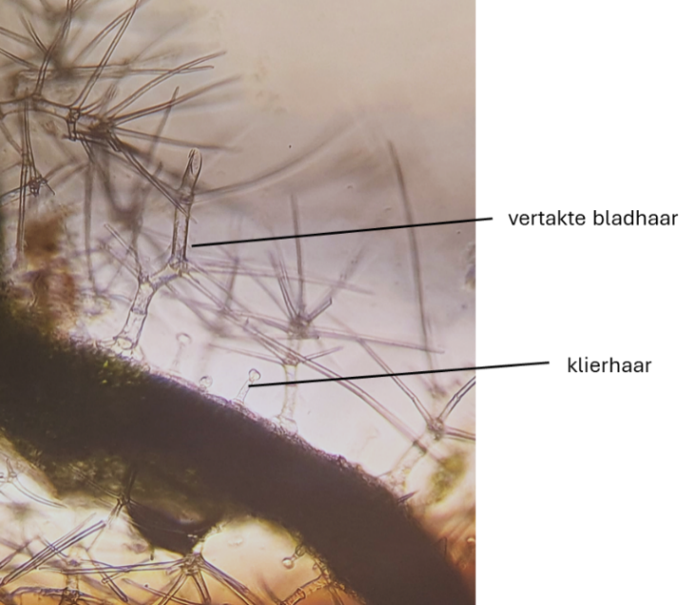
Figuur 7. Trichomen van toorts (bovendste foto) en tomaat (onderste twee foto’s).

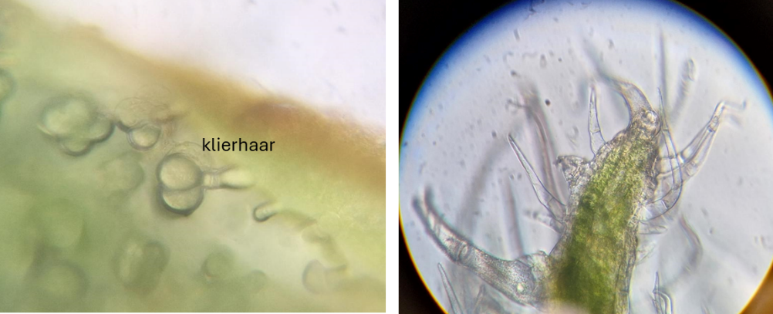
Referenties figuren
Foto voorkant: Doriet Willemen, gebruikt met toestemming.
1. Meeldauw infectie. Scot C. Nelson (2016, April 1), Wedelia: Powdery mildew. CC0 1.0. https://www.flickr.com/photos/scotnelson/16807497040/in/album-72157651224542917, retrieved 11/07/2025.
2A. Conidia. Aangepast van ‘Microconidia and Macroconidia of the fungus Fusarium. Tashkoskip (2015, December 12), CC BY-SA 4.0 https://commons.wikimedia.org/wiki/File:Microconidia_and_Macroconidia_of_the_fungus_Fusarium_sp.jpg , retrieved 1/3/2026.
2B. Conidiofoor. Conidiophores with conidia (oidii) of the fungus Uncinula necator. Tashkoskip (2015, December 13), CC BY-SA 4.0 https://commons.wikimedia.org/wiki/File:Conidiophores_with_conidia_%28oidii%29_of_the_fungus_Uncinula_necator.jpg, retrieved 1/3/2026.
2C. Sporangia. Aangepast van ‘Reproductive Structures of the Phytophthora’. (2004, July 13). CC BY 2.5. Nicholls H: Stopping the Rot. PLoS Biol 2/7/2004: e213. https://dx.doi.org/10.1371/journal.pbio.0020213
2D. Schimmelhyfe. Aangepast van ‘Mycelium and hyphae of the fungus Rhizoctonia solani’. Tashkoskip (2015, December 12). CC BY-SA 4.0, https://commons.wikimedia.org/wiki/File:Mycelium_and_hyphae_of_the_fungus_Rhizoctonia_solani.jpg, retrieved 1/3/2026.
2E. Oömyceethyfe. Aangepast van ‘Downy mildew (Peronospora sparsa) 5487855’. Elizabeth Bush (2013, January 9). CC BY 3.0 https://commons.wikimedia.org/wiki/File:Downy_mildew_%28Peronospora_sparsa%29_5487855.jpg, retrieved 1/3/2026.
2F. Cleistothecia. Cleistothecium of powdery mildew fungi Microsphaera alphitoides on the leave of common oak. Gubin Olexander (2017, November 30). CC BY-SA 4.0, https://commons.wikimedia.org/wiki/File:Cleistothecium_of_powdery_mildew_fungi_Microsphaera_alphitoides_on_the_leave_of_common_oak.jpg, retrieved 1/3/2026.
2G. Oöspore. Aangepast van ‘Reproductive Structures of the Phytophthora’. (2004, July 13). CC BY 2.5. Nicholls H: Stopping the Rot. PLoS Biol 2/7/2004: e213. https://dx.doi.org/10.1371/journal.pbio.0020213
3A. Infectiecyclus echte meeldauw op gerst. Created in BioRender. Overdijk, E. (2026) https://BioRender.com/dhcinx1
3B. Infectiecyclus valse meeldauw. Created in BioRender. Overdijk, E. (2026) https://BioRender.com/wvrr0cq
4. Braamroest op stengels. Kuehneola uredinis (28405123402). Lukas Large (2016, May 20), CC BY-SA 2.0, https://commons.wikimedia.org/wiki/File:Kuehneola_uredinis_%2828405123402%29.jpg, retrieved 1/3/2026.
5. Onderdelen paddenstoel, Created in BioRender. Overdijk, E. (2026) https://BioRender.com/i4dlxqx
6. Sporen van een paddenstoel. Aangepast van ‘Mushroom spores 400x’, Chris999 777 (2017, November 5), CC BY 4.0. https://commons.wikimedia.org/wiki/File:Mushroom_spores_400x.jpg, retrieved 1/3/2026.
7. Trichomen. Eigen foto’s Elysa Overdijk.

